|  |
| --- |
|  |

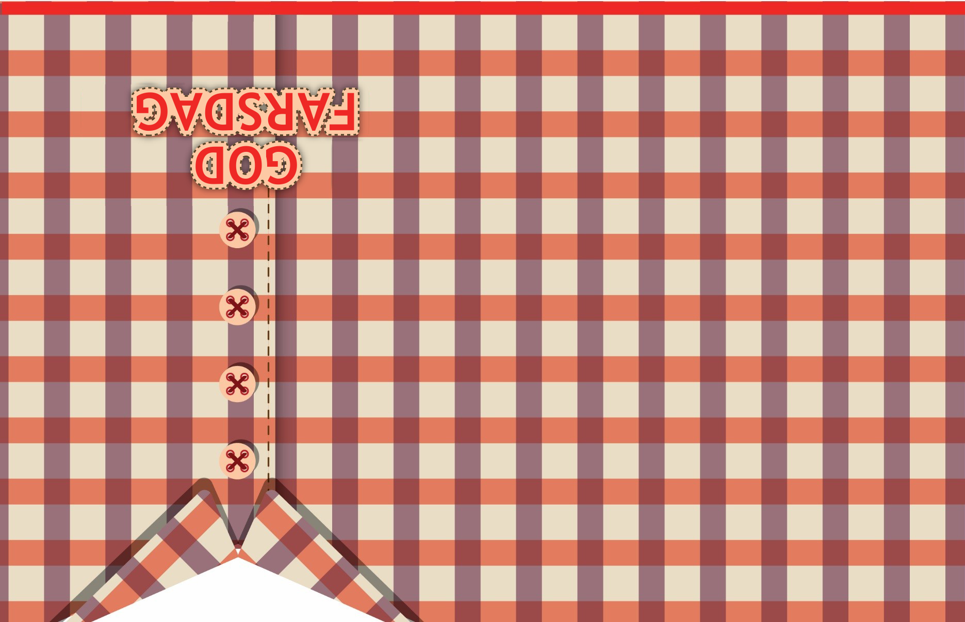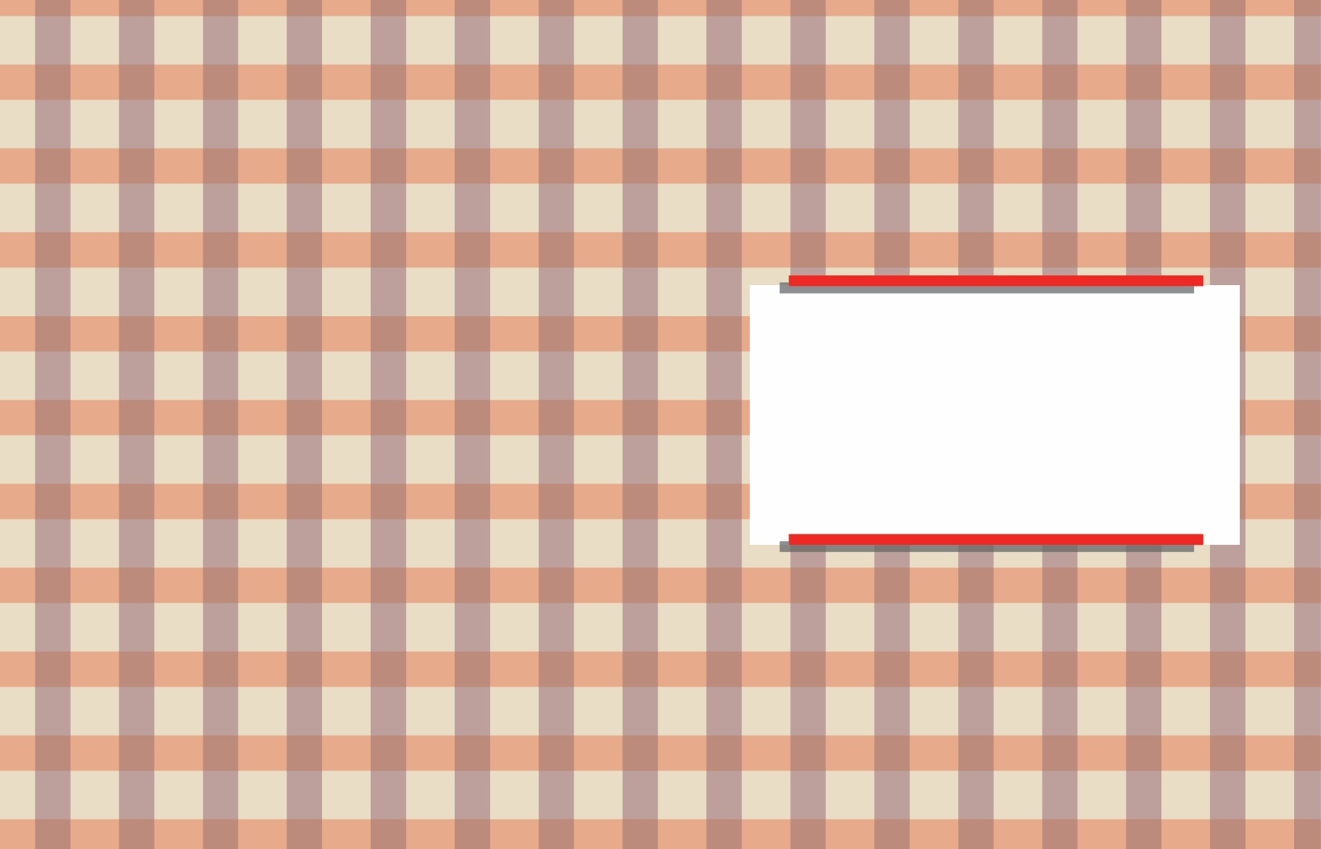

# Til deg, pappa!

Det er dagen din.

Jeg er så glad over at vi kan

tilbringe den sammen.